Министерство образования и науки Российской Федерации

Федеральное государственное автономное образовательное учреждение высшего образования

ПЕРМСКИЙ НАЦИОНАЛЬНЫЙ ИССЛЕДОВАТЕЛЬСКИЙ ПОЛИТЕХНИЧЕСКИЙ УНИВЕРСИТЕТ

(ФГАОУ ВО ПНИПУ)

Факультет: Электротехнический

Кафедра: «Информационные технологии и автоматизированные системы» (ИТАС)

Направление: Разработка программно-информационных систем (РИС)

**О Т Ч Ё Т**   
**о выполнении домашнего задания**

Дисциплина: «Основы алгоритмизации и программирования», семестр 1

Выполнил

Студент группы РИС-21-1б

Аксёнов Дмитрий

Михайлович

Проверил

Доцент кафедры ИТАС

Полякова Ольга Андреевна

Пермь 2021

# 1

## Постановка задачи:

Необходимо разработать программу, вычисляющую произведение двух чисел.

## Анализ решения задачи:

На ввод должно поступить значение двух переменных, произведение которых необходимо вывести в консоль.

## Описание переменных задачи:

**double** L1, L2 - – переменные, хранящие данные о введенных пользователем числах. Тип двойной точности плавающей точки для уменьшения отклонения иррациональных чисел.

## Блок-схема алгоритма решения задачи:

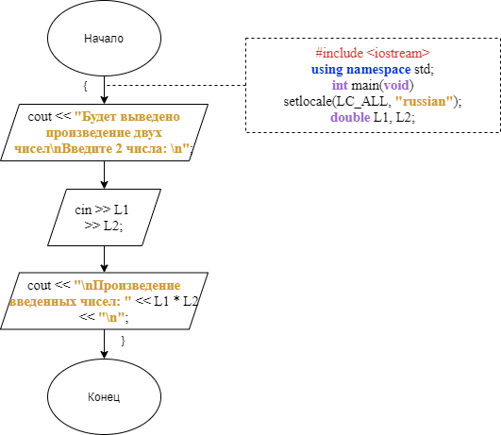

## Полный код программы решения задачи:

#include <iostream>

*//включение директивы препроцессора для использование поток (ввода/вывода)*

**using** **namespace** std;

*//определение стандартного пространства имен*

**int** main(**void**)

*//главная функция*

{

setlocale(LC_ALL, **"russian"**);

*//локализация консоли*

**double** L1, L2;

*//объявление вещественных переменных с двойной точностью*

cout << **"Будет выведено произведение двух чисел\nВведите 2 числа: \n"**;

*//вывод сообщения для диалога с пользователем*

cin >> L1 >> L2;

*//инициализация переменных через запрос у пользователя*

cout << **"\nПроизведение введенных чисел: "** << L1 * L2 << **"\n"**;

*//вывод результата произведения*

}

## Скриншоты работы программы:

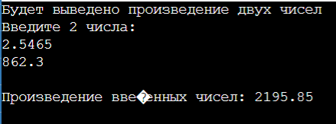

## Анализ (объяснение результатов):

Как видно из результатов работы программы, вычисление и вывод данных реализован верно, что означает отсутствие ошибок в написании программы.

# 2

## Постановка задачи:

Необходимо разработать программу, выводящую в консоль в обратном порядке 5 введенных символов.

## Анализ решения задачи:

На ввод поступает 5 символов, значения которых сохраняются в памяти компьютера, после чего выводятся в консоль в обратной последовательности.

## Описание переменных задачи:

**char** x, y, z, w, i – символьные переменные, хранящие в себе данные о введенных пользователем символах.

## Блок-схема алгоритма решения задачи:

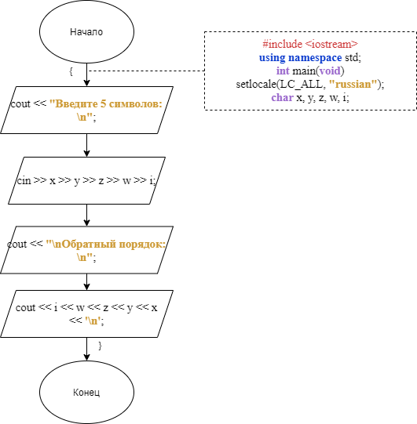

## Полный код программы решения задачи:

#include <iostream> *//включение директивы препроцессора для использование потоков (ввода/вывода)*

**using** **namespace** std;*//определение стандартного пространства имен*

**int** main(**void**)*//главная функция*

{

setlocale(LC_ALL, **"russian"**);*//локализация консоли*

**char** x, y, z, w, i;*//объявление символьных переменных*

cout << **"Введите 5 символов: \n"**;*//вывод сообщения*

cin >> x >> y >> z >> w >> i; *// инициализация переменных пользователем*

cout << **"\nОбратный порядок: \n"**;*// вывод сообщения*

cout << i << w << z << y << x << **'\n'**;*//вывод результата преобразования*

}

## Скриншоты работы программы:

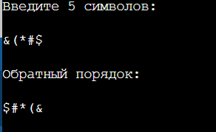

## Анализ (объяснение результатов):

Из результатов работы программы видно, что вывод данных реализован верно, это означает отсутствие ошибок в написании программы.